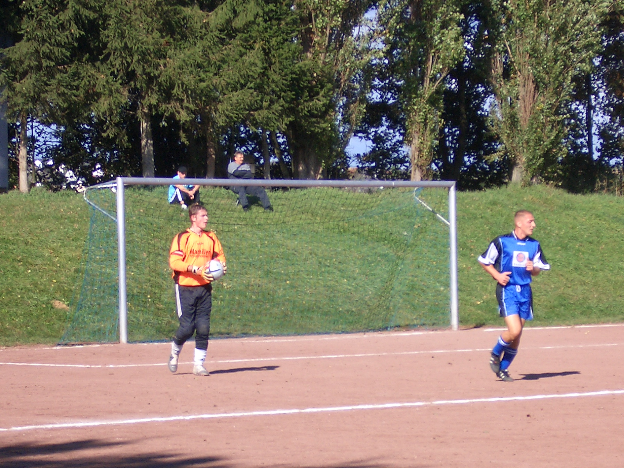
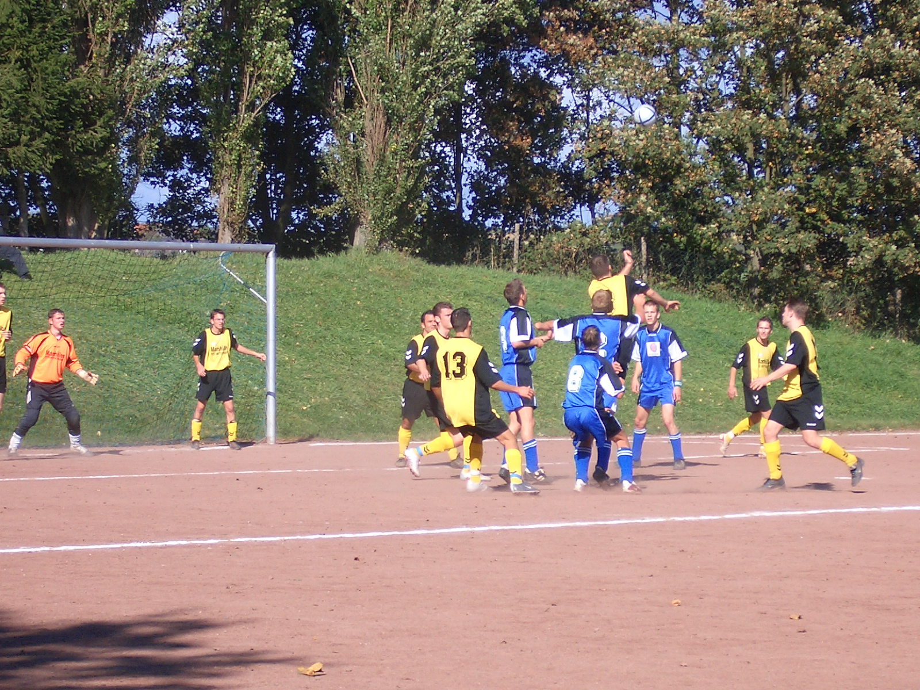
Erneut ein hoher Sieg!
FSG Bengen/Lantershofen/Birresdorf - SG Brohl I 6:0 (1:0)
Eine klare Angelegenheit war das Heimspiel gegen die SG Brohl am vergangenen Sonntag. Aufgrund der sehr guten 2. Halbzeit geht das Ergebnis auch in dieser Höhe in Ordnung.
Bei sonnigem Herbstwetter gingen beide Mannschaften das Spiel in der 1. Halbzeit ruhig an. So war die erste Chance für die FSG erst in der 12. Min. zu verzeichnen. A. Ley passte im Mittelfeld auf den an diesem Tage sehr gut aufspielenden S. Reich, der den Ball in den Sechzehnmeterraum flankte. Hier stand I. Bossauer am Fünfmeterraum und schoss den Ball knapp über das Tor. Zweimal Glück für die FSG dann in der 15. und 22. Min. Zuerst hatte der Schiedsrichter glücklicherweise ein Foul von S. Reich an seinem Gegenspieler im Sechzehnmeterraum nicht gesehen und bei der zweiten Chance köpfte M. Herrmann nach einem Eckball freistehend aus kurzer Entfernung über das Tor. Dies waren allerdings schon die Möglichkeiten der SG Brohl in der 1. Halbzeit. Ab da spielte nur noch die FSG, jedoch nicht so zwingend, wie es hätte sein müssen, um den Abwehrriegel der SG Brohl zu knacken. Man versuchte zu oft mit hohen Bällen durch die Mitte zu agieren. So musste ein krasser Abwehrfehler zur Führung in der 27. Min. herhalten. B. Thun schlug einen langen Ball über die Abwehr in den Sechzehnmeterraum. Der Libero der Brohler setzte nach aber I. Bossauer spitzelte den Ball aus 7 m ins linke Eck zum 1:0. Weitere gute Möglichkeiten bis zur Halbzeitpause hatten dann noch I. Bossauer in der 31. und S. Reich in der 40., die jedoch nichts mehr einbrachten.
Zur 2. Halbzeit kamen die Spieler dann wie verwandelt auf den Platz. Jetzt wurde mit schönen Spielzügen das Mittelfeld überbrückt und immer wieder über die Außenpositionen Löcher in die Brohler Abwehr gerissen. So hätte G. Gehrmann für die Vorentscheidung sorgen können. Sein Schuss von der Sechzehnmeterlinie in der 47. strich allerdings knapp über das Tor und ein Kopfball in der 50. fischte der Brohler Torwart aus dem Torwinkel. In der 53. Min. scheiterte A. Kunze nach Flanke von I. Bossauer am Pfosten.
Der nächste Angriff in der gleichen Min. brachte dann die Vorentscheidung. Nachdem die Brohler Abwehr sich zweimal in Schüsse von A. Kunze aus kurzer Entfernung geworfen hatte, aber den Ball nicht aus der Gefahrenzone schlagen konnte, war S. Reich zur Stelle und staubte ab zum 2:0. Nur eine Min. später die endgültige Entscheidung.
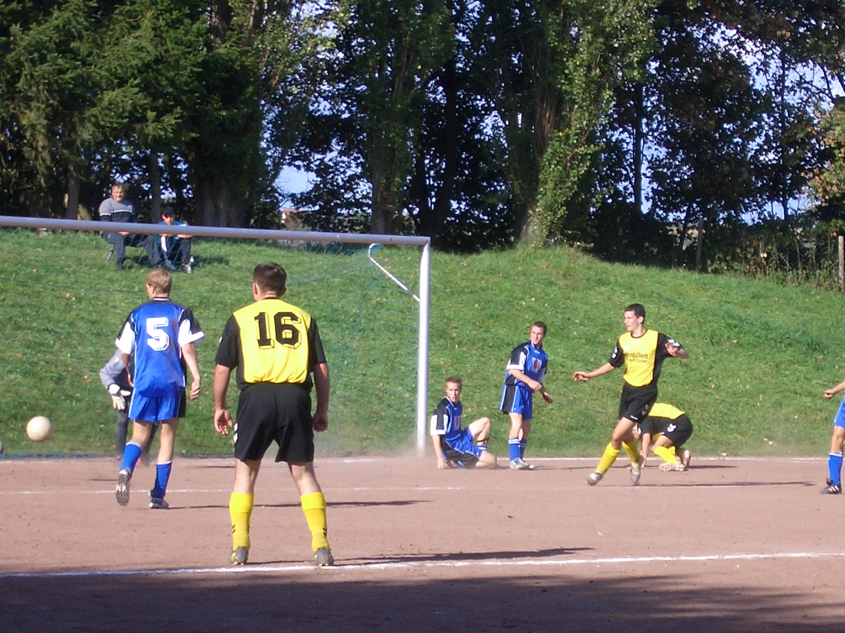
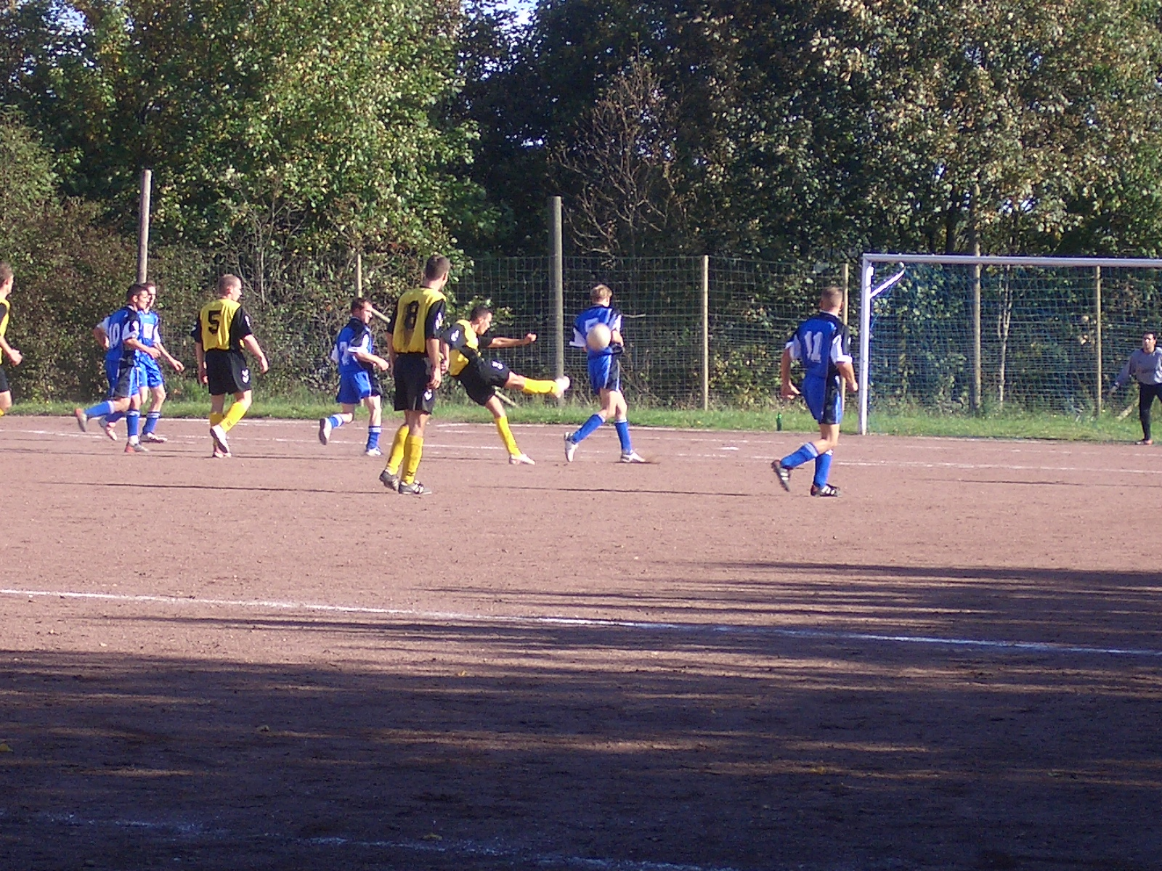
Ein Traumpass von S. Reich in den Lauf von I. Bossauer verwandelte dieser am Torwart vorbei zum 3:0. Die einzige Chance für Brohl in der
2. Halbzeit hatte Th. Esser, dessen Schuss aus 20 m S. Fabritius glänzend parierte. In der 75. Min. das 4:0 durch A. Kunze, der langsam zum Goalgetter wird. Nach einer Flanke von A. Peci köpfte D. Breuer den Ball auf den Fuß von Kunze. Durch die Richtungsänderung ging der Ball anstatt ins linke ins rechte Eck unhaltbar für den Brohler Torwart. Das 5:0 fiel dann in der 81. Min. A. Peci spielte G. Gehrmann an, der den Ball von der Torauslinie vors Tor flankte. Peci war mitgelaufen und drosch den Ball aus 5 m unter die Querlatte. Den Schlusspunkt, mit dem schönsten Tor des Tages, setzte wiederum A. Kunze nach Pass von S. Reich. Aus unmöglichem Winkel, fast von der Torauslinie, schoss er den Ball in den rechten Torwinkel.
Fazit
Mit diesem Erfolg festigte man den zweiten Tabellenplatz und hat nunmehr bereits fünf Punkte Vorsprung auf den Tabellendritten. Allen Mannschaftsteilen muss man diesmal ein Lob aussprechen.
FSG Bengen/Lantershofen/Birresdorf
S. Fabritius, B. Thun, I. Bossauer, G. Gehrmann, S. Reich, M. Preußner (70. J. Riedl), A. Ley (42. A. Peci), N. Bossauer, I. Uselli, D. Breuer (76. Chr. Sontag), A. Kunze
Zuschauer: ca. 80
Vorschau
Bereits am Freitag, 08.10.2004, 19.30 Uhr, spielt die FSG gegen den SC Bad Bodendorf auf dem Sportplatz in Bad Bodendorf.

